שם ביה"ס, רשות: | מקיף ה', אשדוד
שם המורה: | רבקה באבאי
שם המדריכה: | נחמה ברבירו
שם הפעילות: | ימי הביניים – ציר זמן

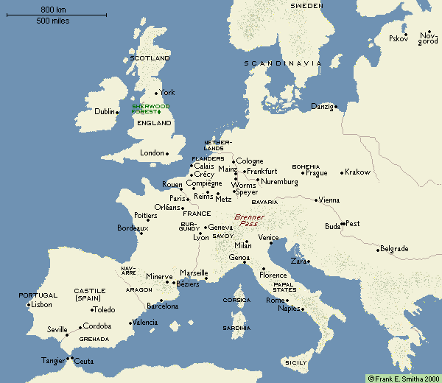
יצרה: רבקה באבאי
מקיף ה', אשדוד – תשע"ב
בהדרכת: נחמה ברבירו – פרויקט כתו"ם
מבוא | המשימה | התהליך | סיכום | הערכה | מקורות מידע

מבוא

מרכז היהדות העולמי במהלך ימי הביניים נמצאה בספרד. לשם אנו חוזרים במנהרת הזמן בכדי להכיר את האישיים היהודיים הבולטים שחיו ופעלו לאורך מאות שנים. היו שנים טובות וזוהרות והיו שנים קשות וחשוכות. אישיים אלו באו בקשרים קרובים עם יהודים, מוסלמים ונוצרים ותרמו רבות בתחומי חיים רבים. אנו יוצאים למסע מרתק, אז קדימה לעבודה!

המשימה

יחד ככיתה נחקור ונייצג 19 אישים מיהדות ספרד של ימי הביניים. כל זוג יתמקד באישיות אחת ויציב אותה על ציר זמן משותף לצד האישים האחרים. לאחר מכן, אנו נבחן את השינוי וההתפתחות של היהדות המפוארת הזו. בנוסף, יהיה עליכם להציג את התוצר בפני תלמידי הכיתה.

התהליך

משימה 1 | משימה 2 | משימה 3 | משימה 4 | משימה 5

משימה 1
- התחלקו לזוגות.
- כל זוג מגריל בכיתה את אחד מהאישים ברשימה הבאה:
- דון יצחק אברבנאל | - ר' שמואל אבן גבירול
- אברהם אבן עזרא | - ר' יצחק אלפסי (הרי"ף)
- יהודה אבן תיבון | - אברהם אבן דאוד
- יונה אבן ז'נאח | - משה אבן עזרא
- אברהם אבולעפיה | - דונה גראציה
- דונש בן לברט | - מנחם בן סרוק
- שמואל הנגיד | - יהושע הלורקי
- הרמב"ם | - שם טוב אבן שפרוט
- הרמב"ן

- כל זוג יחפש באינטרנט ובספר הלימוד (מסע אל העבר) מידע על הדמות שבאחריותכם. אספו את המידע (טקסט, תמונות, סרטונים) וארגנו אותו (מומלץ בטבלה) תוך שמירת הקישורים למקורות המידע שמצאתם. עליכם לכלול את הקריטריונים הבאים:
- תאריך ומקום לידה
- תאריך ומקום פטירה ו/או קבורה
- שנות חיים
- מקומות מגורים (תאור קצר של נדודי הדמות והסיבה למעברים מעיר לעיר)
- עיסוקים מרכזיים, פעילות ציבורית
- כתבים מרכזיים
- ציטוט מאחד מכתבי האישיות (כולל קישור)
- קישור לתמונה הקשורה לדמות

- השתמשו במידע שמצאתם ומלאו את טופס השאלון על הדמות שלכם.

משימה 2
1. עליכם להתחלק לקבוצות של 4-5 תלמידים.
2. גשו לאתר ובו הטבלה של הנתונים. קראו את המידע על כל הדמויות כפי שהן מופיעות בציר הזמן. החליטו על איש/ים שבתקופת חייו/הם חל מפנה משמעותי.
3. עליכם למצוא שם לאחת מהתקופות וסכמו על המושג בהיקף שלא יעלה על 10 שורות.
4. על שתי קבוצות להצטרף יחד וליצור סיכום אחד משותף למושג מסעיף 3 הקודם. את הסיכום המשותף יש להעלות לפורום הכיתתי. בכותרת ההודעה יש לכתוב את שם המושג. (בתוכן יש לציין את שמות התלמידים).

משימה 3
1. עליכם לחזור ולפעול בקבוצות של 4-5 תלמידים.
2. הנוכחות היהודית בספרד הסתיימה בתאריך ובאירוע מסוים – מהו האירוע? מתי התרחש? סכמו על המושג בהיקף שלא יעלה על 10 שורות.
3. על שתי קבוצות להצטרף יחד וליצור סיכום אחד משותף למושג מסעיף 2 הקודם. את הסיכום המשותף יש להעלות לפורום הכיתתי. בכותרת ההודעה יש לכתוב את שם המושג. (בתוכן יש לציין את שמות התלמידים).

משימה 4
על כל תלמיד להיכנס לפורום הכיתתי שבו סיכומי שני המושגים. קראו את כל הסיכומים של שני המושגים ובחרו את הטוב / מדוייק / מלא / ברור שבהם. רק לסיכום הזה הגיבו. הסבירו מה היה טוב בסיכום ומה לדעתכם חשוב להוסיף לו.

משימה 5
לבסוף, תציגו את האישיים שחקרתם אודותיהם בכיתה ע"פ סדר הופעתם בציר הזמן. כך נוכל ללמוד על התפתחות יהדות ספרד ואירועים חשובים לאורך ההיסטוריה בסדר הכרונולוגי שבו הם קרו.
ניתן להציג את האישיות שבאחריותכם בכיתה בכל אופן יצירתי שתבחרו, כגון: מצגת, שלט, סרטון ועוד.

סיכום
למדנו על תקופת ימי הביניים בספרד המוסלמית והנוצרית, תוך עבודה על אישיים יהודיים שונים שחיו בתקופה זו. למדנו על פעולותיהם, נדודיהם, תרומתם לקהילה היהודית בספרד ולעם היהודי בכלל. ערכתם השוואה בין אישיים שונים והצגתם את התוצרים בפני הכיתה בדרכים יצירתיות, המאפיינות כל אחד מכם. ואף, יצרנו ציר זמן המבטא את רוח התקופה.

הערכה

משימה | שאלה | סעיף | ניקוד מקסימאלי | ניקוד שלי
1 | 3 | א-ג נתונים ביבליוגרפים | 4 נקודות
 |  | ד מקומות מגורים | 4 נקודות
 |  | ה עיסוקים מרכזיים ופעילות ציבורית | 8 נקודות
 |  | ו כתבים מרכזיים | 8 נקודות
 |  | ז ציטוט מאחד מכתביו | 4 נקודות
 |  | ח תמונה | 4 נקודות
 | 4 | העלאת הנתונים לשאלון בגוגל דוקס | 5 נקודות
2 | 3 | שם תקופה +סיכום | 10 נקודות
 | 4 | סיכום משותף | 5 נקודות
3 | 2 | אירוע + סיכום | 10 נקודות
 | 3 | סיכום משותף | 5 נקודות
4 | 1 | תגובה בפורום | 8 נקודות
5 | התוצר | תוכן | 10 נקודות
 |  | יצירתיות | 5 נקודות
 | הצגה בע"פ | העברה ברורה ומעניינת בע"פ לפני הכיתה תוך שיתוף שני חברי הצוות | 10 נקודות
סה"כ |  |  | 100

מקורות מידע
- ויקיפדיה
- Google docs
- ספר הלימוד 'מסע אל העבר'
- הספרייה הווירטואלית של מט"ח
- לקסיקון לתרבות ישראל

